Contenido Home Page
- ¿Quiénes Somos?
  - Perfil de la Empresa
  - Misión, Visión y objetivos
- Listado de Semillas Forestales Usualmente Disponibles
  - ¿Porqué plantaciones comerciales de teca?
  - Semilla Certificada y escarificada de teca
  - Semilla Certificada de melina
  - Nuestros Distribuidores
  - Requisitos para la compra de semillas forestales
- Servicios de Asesoría Técnicos
  - Nuestros Clientes
  - Documentos Técnicos disponibles
    - Generales
    - Exclusivos para nuestros clientes
- Galería de Fotos
- Contáctenos

- ¿Quiénes Somos?
Semillas y Bosques Mejorados S.A. (S&BM) es una empresa privada que nace en el año 2002 con el objetivo de poner a disposición de empresarios forestales a nivel internacional, toda la semilla mejorada y certificada de teca (Tectona grandis) y melina (Gmelina arborea), que se produce en Costa Rica con el respaldo de la certificación que brinda el Programa de Certificación de Semillas Forestales de la Oficina Nacional de Semillas (ONS) de Costa Rica, Programa único en Latinoamérica desde 1997 (Guevara, A.L; et all. 1997)(Link Reglamento pdf).
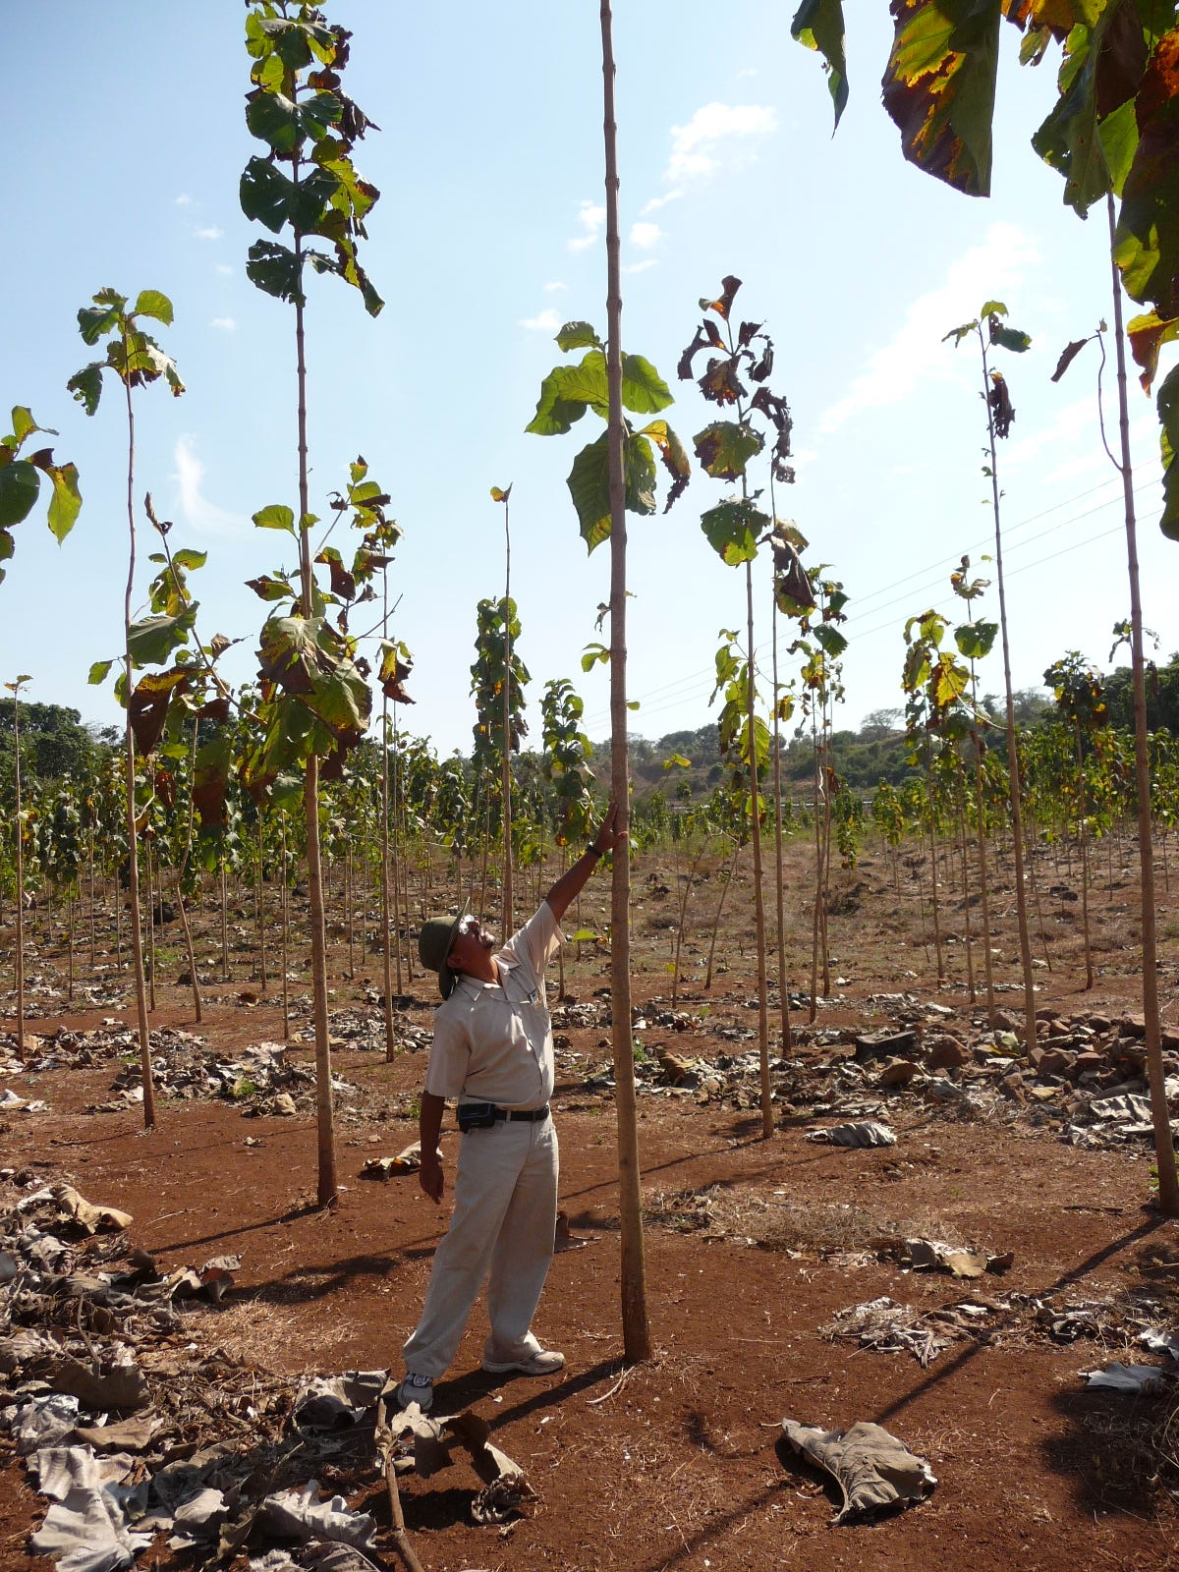
Con una capacidad de producción anual en el país de más de 40 toneladas en el caso de teca y 5 toneladas en el caso de melina, S&BM ha contribuido a exportar semillas certificada de las procedencias que mejor se adaptan a los requerimientos ecológicos de sus clientes desde México hasta Argentina y desde Costa Rica hasta el África.
Específicamente S&BM se le ofrece:
- Abastecimiento de semilla certificada de teca y melina con el respaldo de la Oficina Nacional de Semillas de Costa Rica
- Abastecimiento de otras especies nativas y exóticas a solicitud de sus clientes
- Asesoría en línea o visitas de asistencia técnica para asegurar no solo la selección de la especie que mejor se adapte a sus condiciones de sitio sino para brindar asesoría en todas las etapas de su Proyecto de plantación forestal.
Con la incorporación del Maestro en Ciencias el Ing. William Vásquez Carballo (Link C. Vitae) nuestra compañía ofrece a sus socios comerciales y clientes, no solo una lista ampliada de semillas de especies potenciales (Link a Lista Usualmente Disponible) de la mejor calidad física y genética, sino, el respaldo y la asesoría técnica de más de 28 años de experiencia en áreas como selección de especies, análisis financieros, semillas y viveros, establecimiento y evaluación de plantaciones y manejo de plantaciones forestales entre otros.
Nuestra misión es apoyarle para sus plantaciones alcancen el mayor rendimiento de acuerdo a sus condiciones de sitio.
- Semillas Forestales Disponibles (link a Lista Semillas Usualmente Disponibles)
En Tectona grandis y Gmelina arbórea contamos con más de 10 Rodales Semilleros Cetificados tipo C.
Estos rodales están adaptados a diferentes condiciones climáticas desde los 1800 hasta los 2400 mm de precipitación, en altitudes que van desde los 50 hasta los seca y humedas y a diferentes tipos de suelos.
Todos estos rodtienen diferentes condiciones climáticas para adaptarse a las
Estos

S&BM posee más de 10 Rodales Semilleras Certificada C.
Exija siempre Calidad Física y Calidad Genética.
Calidad Física (Link Datos CIGRAS FS) se refiere a cuatro aspectos: contenido de humedad, pureza, peso de mil semillas y % de germinación. En semillas ortodoxas el contenido de humedad para uso inmediato siempre debe estar entre 6 y 8 %. No pague por basura exija una pureza arriba de 90 %. Los lotes de semillas pueden ser comparados entre sí usando el peso de mil semillas, mayor peso significa semillas o frutos más grandes que dan plantas más vigorosas. Finalmente se debe exigir un porcentaje de germinación adecuado a la especie. En el caso de frutos con más de un embrión como la teca y la melina es importante conocer además el número de plantas útiles por cada 100 frutos para poder estimar el número de plantas útiles por kilo. El Laboratorio del Centro de Investigación en Granos y Semillas (CIGRAS) de la Universidad de Costa Rica, es el órgano oficial de realizar las pruebas de calidad física de los lotes a aprobar por la Oficina Nacional de Semillas. Para cada lote de semillas que usted reciba una muestra de respaldo quedará en las cámaras de la ONS como respaldo para cualquier reclamo que usted desee hacer.
En el caso de semillas de melina y teca especialmente, es bien sabido que la semilla almacenada por uno o dos años aumenta su porcentaje de germinación, por eso, la mejor semilla es la que tiene 1 o 2 años de colectada.
Calidad Genética (link Datos Ecológicos FS) se refiere a las características de la “fuente semillera” de la cual proceden las semillas que usted compra. De menor a mayor calidad genética, se distinguen cuatro categorías de Fuentes Semilleras : a) Fuentes Identificadas (FI) b) Fuentes Seleccionadas (FS), c) Rodales Semilleros (RS) y d) Huertos Semilleros (HS). Para mayor detalle de estas categorías puede ver Mesen, F. 1998. Clasificación de Fuentes Semilleras in CATIE, 1998. Selección y Manejo de Fuentes Semilleras en América Central : pag 47 – 50.
Es importante indicar que la Oficina Nacional de Semillas solo certifica las dos categorías de Fuente Semilleras superiores es decir RS y HS las cuales clasifica como Certificada C y Certificada A o B (Link a Reglamento)
  - Semilla de teca Certificada y Escarificada
  - ¿Porqué plantaciones comerciales de teca?
Con la prohibición de la exportación de trozas de teca en los 90 por la sobre explotación de los 25 millones de hectáreas en bosques naturales ubicados en Myamar, India, Tailandia y Laos, algunos de estos países pasan de ser exportadores a importadores con precios que van desde 2500 dólares / m3 para trozas de bosque natural arriba de 80 cm de diámetro medio hasta valores de 500 a 700 dólares / m3 para trozas arriba de 40 cm de diámetro (Centeno, J, 2005).
Los altos precios de la madera de teca han aumentado el establecimiento de plantaciones forestales 3 % se ubicaban en América, el 5% en África y el 90% en Asia del Este.
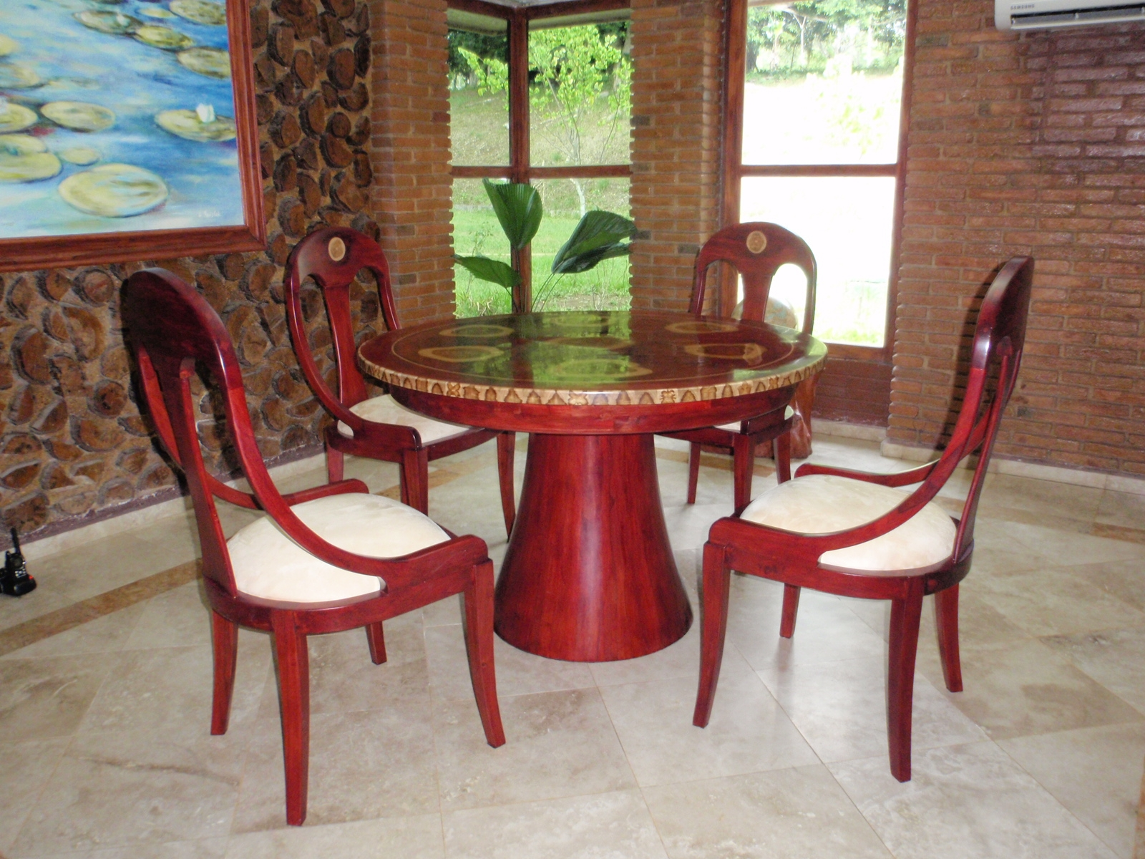
Introducida desde 1926 a América Central (FAO, 1998) teca se ha convertido en la especie más plantada debido al alto valor de su madera que varía desde 2500 US$ / m3 para diámetros arriba de 80 cm en trozas de bosque natural hasta 600 o 700 US$ / m3 para trozas de plantaciones arriba de 40 cm de diámetro promedio.
En la foto se observa un mueble de teca de plantaciones de 12 años en México.

Como lo demuestra Pérez (2005) en su tesis de doctorado, solo es posible obtener tasas internas de retorno positivas arriba de 14%, si se seleccionan los mejores sitios esto para turnos de 20 años (Ver siguiente Tabla)

Clase Sitio | Objetivo | Turno (años) | VAN 5% | VAN 10% | TIR %
I | Max. Dap | 20 | 44188 | 10017 | 23,4
II | Max. Dap | 20 | 18858 | 5856 | 16,5
III | Max. Dap | 20 | 3892 | -722

  - Semilla Certificada y escarificada de teca
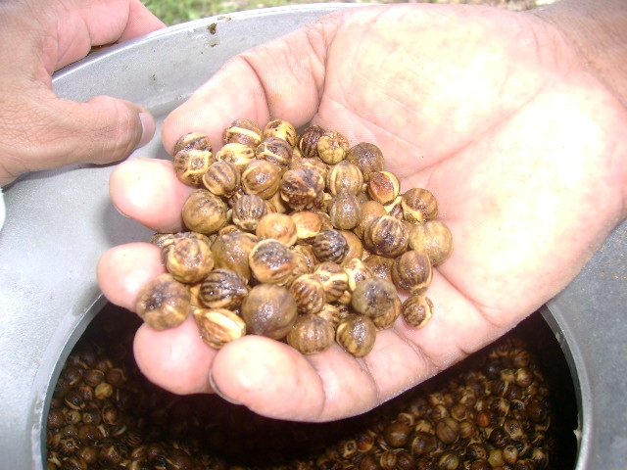
Hasta el año 2000 era bien conocido que la germinación de los frutos de teca era relativamente baja (25 a 35%) y esporádico (Danida, 1986.Seed Leaflet No.4A). Durante una reunión en Panamá de la Red Regional de Semillas Forestales para América Central y El Caribe (REMSEFOR), por error el Ing. Carlos Ramírez dejó frutos de teca en una máquina para quitar el calix eliminando incluso el corcho o mesocarpo en frutos recién colectados de teca lo cual permitió el ingreso de agua a los embriones más fácilmente que era una de las causas de la baja germinación de teca.
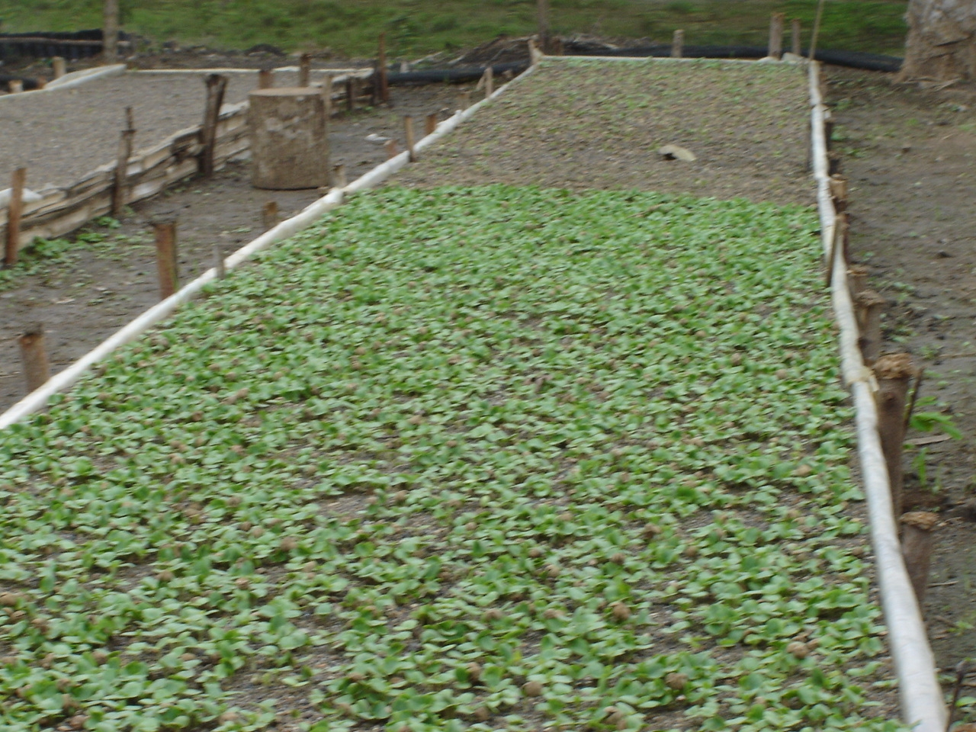
Algunas de las ventajas de la semilla escarificada respecto a la semilla con corcho que usted obtienen son: a) aumento del número de frutos por kilo pasando de 900 hasta 1800 frutos por kilo, b) aumento del porcentaje de germinación de solo 35 hasta 45 % y hasta 80% con semilla almacenada, c) mayor homogeneidad y disminución del tiempo de germinación, d) hasta 1500 plantas útiles por kilo contra solo 300 - 400 plantas por kilo en semilla con corcho y e) menos peso en el transporte al quitarse de un 25 a 30% del corcho de la semilla. En la foto semilla escarificada germinada en camas de arena y tierra con tierra desinfectada en un vivero temporal en Uraba, Colombia.

Fuentes Semilleras disponibles
Semillas y Bosques Mejorados S.A. pone a su disposición más de 10 rodales semilleros autorizados por la Oficina Nacional de Semillas de Costa Rica (ONS) con diferentes condiciones de sitio.

  - Semilla Certificada de melina
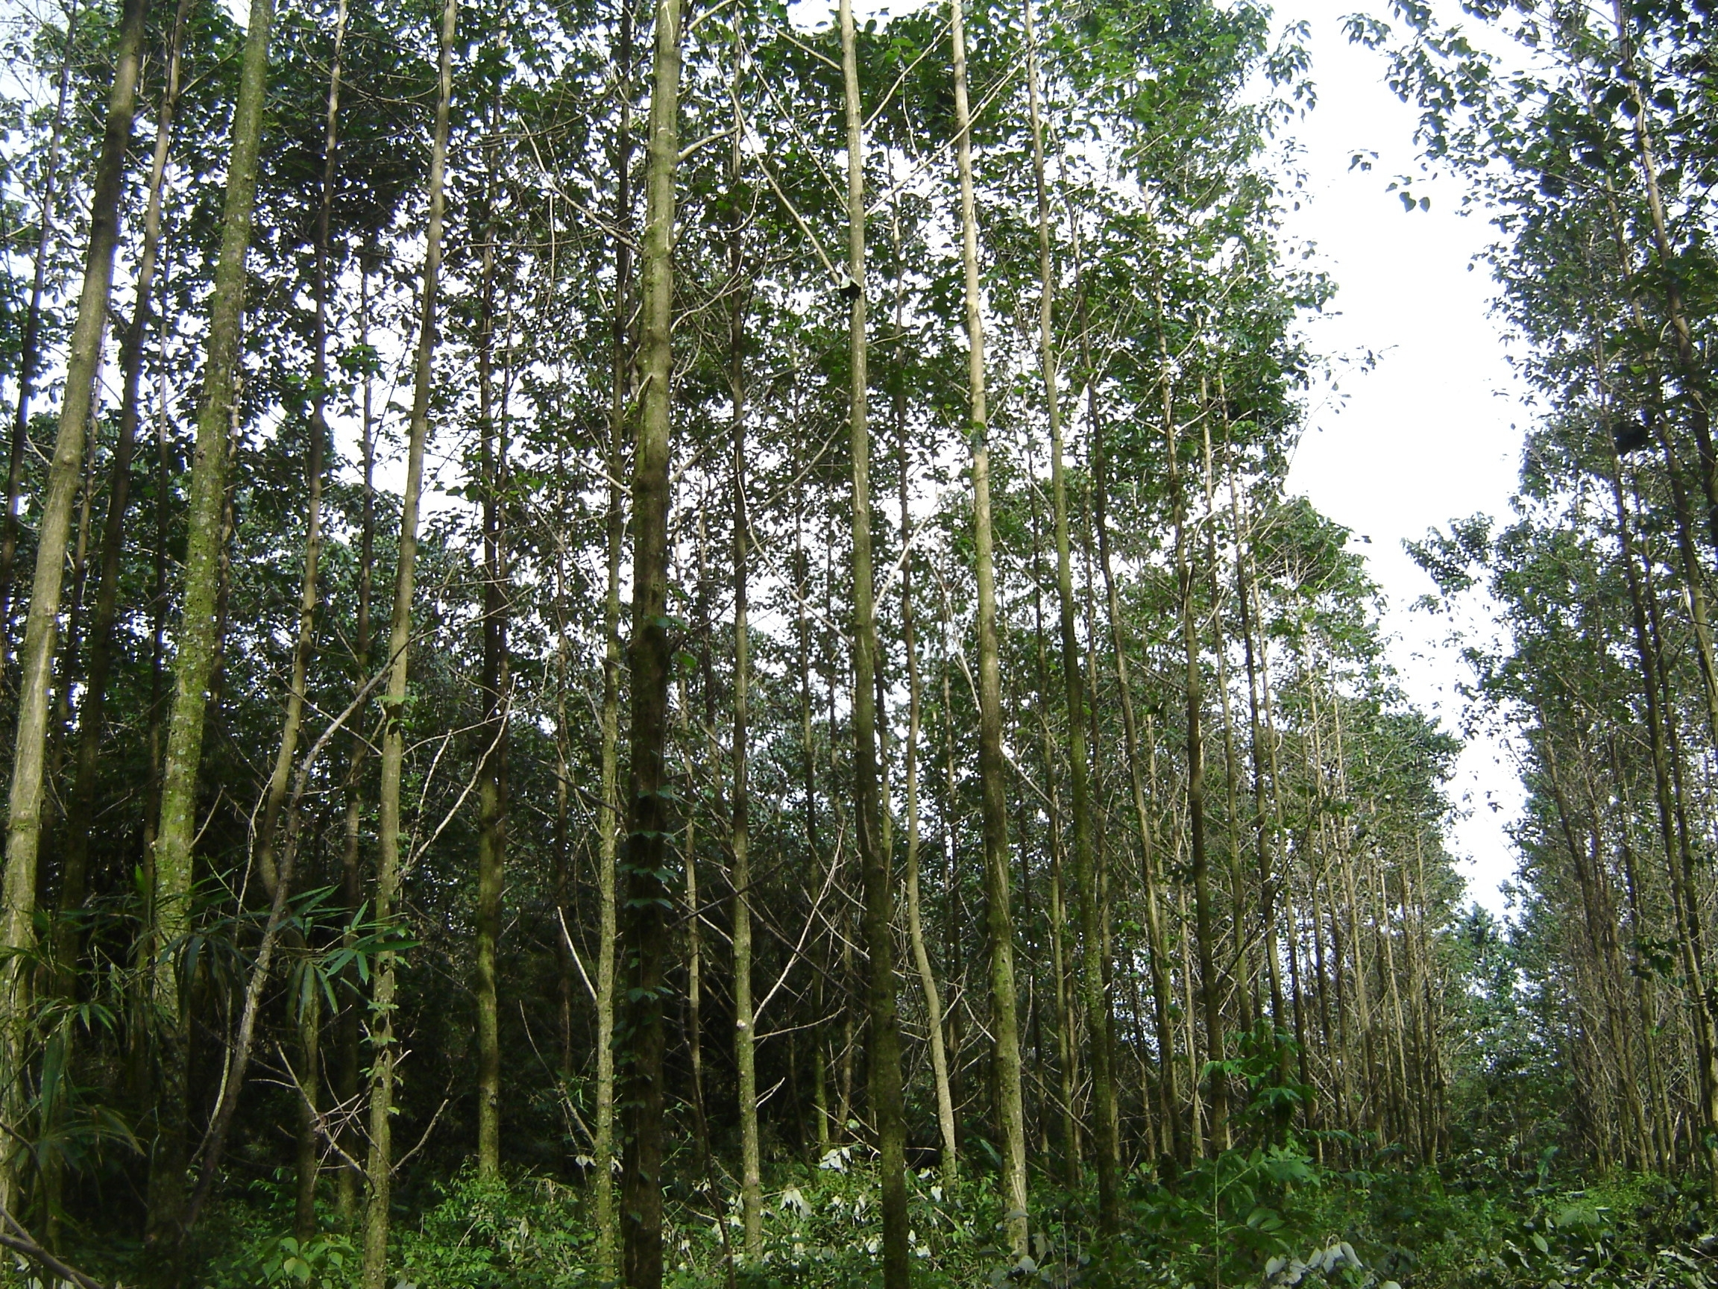
¿Porqué plantaciones comerciales de melina?
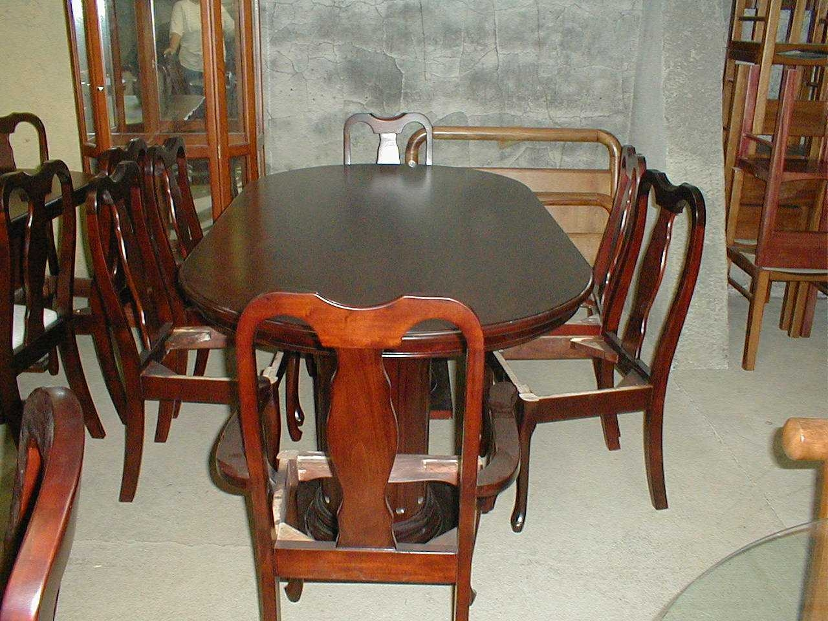
Por su rápido crecimiento y su versatilidad en la elaboración de tarimas y muebles Gmelina arbórea se ha convertido en una de las especies más plantadas en muchos países. En la foto una plantación de 4 años con semilla certificada de Huerto Semillero y un mueble de melina de solo 8 años de edad.

  - Nuestros Distribuidores
Para su mejor servicio contamos con distribuidores autorizados en Ecuador la Asociaciòn de plantadores de teca y maderas. tropicales (ASOTECA) y en Perú la empresa Arborizaciones E.I.R.L.
  - Requisitos para la compra de Semillas Forestales
      - Indíquenos la cantidad de semilla que requiere o el número de plantas a producir
      - Envíenos sus datos o los datos de su empresa a saber: Nombre de la Compañía, Dirección, Teléfono, Fax, Email y contacto y sin compromiso le enviamos una Factura Proforma.
      - Con la Factura Proforma que le enviamos solicite el permiso de importación ante las autoridades sanitarias de su país
      - Una vez que obtenga el Permiso de Importación envíenos una copia y su pago
      - Dependiendo del país sus semillas llegarán en 2 a 5 días.
- Servicios de Asesoría Técnicos
Semillas y Bosques Mejorados S.A. no solo le vende el mejor material genético sino que le ofrece acompañamiento, asesoramiento y capacitación en las siguientes áreas:

Asesoramiento y Consultorías en:
Selección y evaluación de tierras para plantaciones forestales
Selección de especies para su proyecto de plantación
Análisis financiero de proyectos de plantaciones forestales comerciales
Evaluación de plantaciones forestales
Monitoreo del crecimiento y rendimiento a través de parcelas permanentes
Desarrollo de modelos de crecimiento y rendimiento

Capacitaciones y Conferencias en :
Manejo Operativo de Bancos de Germoplasma (link Taller Oaxaca Mx)
Taller de manejo de plantaciones forestales (podas y raleos)(Link Taller Ec)
Analisis e interpretación de datos silviculturales
Conferencias promocionales para incentivar las plantaciones (link Conf Bol)

  - Nuestros Clientes AQUÍ 13 JUNIO 2009 7 pm
  - Documentos Técnicos disponibles
    - Generales
    - Exclusivos para nuestros clientes
- Galería de Fotos
- Contáctenos

